PROGRAME C

1.Calculul lui n! (n factorial = 1\*2\*3,,,,\*n):

Pt a calcula factorialul unui numar avem nevoie de bucle(while, do while, for).Eu am folosit for.

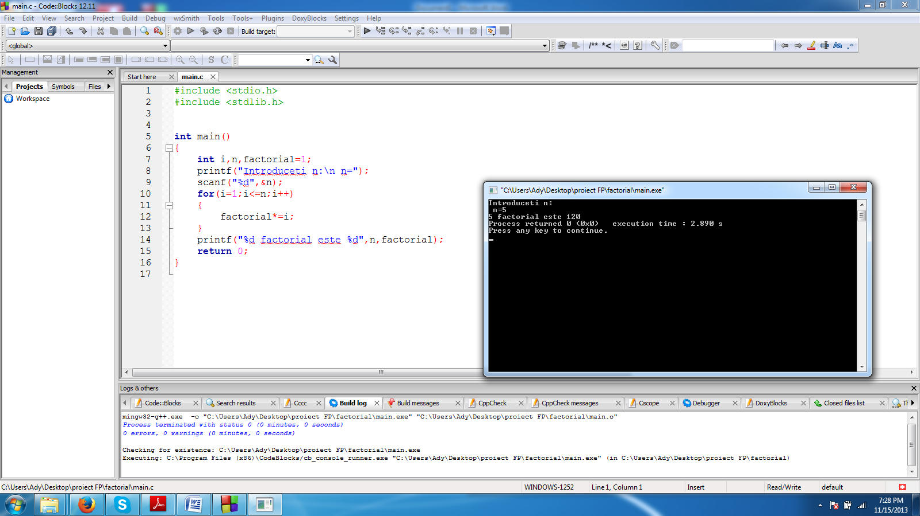

Am declarat 3 variabile intregi:

int i,n,factorial=1;

i este contor pt functia for,n este factorialul care vrem sa il calculam si factorial este variabila in care memoram rezultatul.Factorialul si i sunt initializate cu 1 deoarece 1 este elementul neutru al inmultirii.

In bucla for am facut inmultirea si dupa bucla am afisat rezultatul.

Am facut 3 teste, n=5,n=7 si n=10.Print screen-ul l-am facut la n=5.7! este 5040 si 10! Este 3628800.

2. Program care face operatii cu matrici (aduna doua matrici, scade doua matrici, inmulteste doua matrici si imparte doua matrici. )